

دفتر

**الأستاذ**: .......................

**السنة الدراسية :**

**2025 – 2026**



**الدفتر**

**اليومي**

**الجمهوريــــــــــة الجزائريــــــــــــة الديمقراطيــــــة الشعبيــــــــة**

**وزارة التـــــــــربية الوطنيـــــــــــــة**

**مديرية التربية لولايـــة ............**



**الجمهوريــــــــــة الجزائريــــــــــــة الديمقراطيــــــة الشعبيــــــــة**

**وزارة التـــــــــربية الوطنيـــــــــــــة**

**مديرية التربية لولايـــة ............**



**الأستاذ** : .......................

**السنة الدراسية :**

**2025 – 2026**

**الدفتر اليومي**

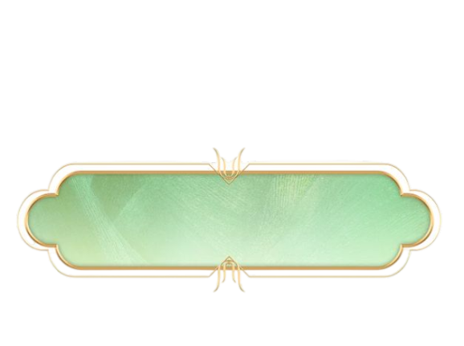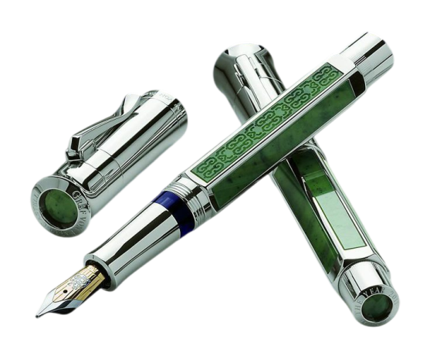

**الجمهوريــــــــــة الجزائريــــــــــــة الديمقراطيــــــة الشعبيــــــــة**

**وزارة التـــــــــربية الوطنيـــــــــــــة**

**مديرية التربية لولايـــة ............**

**دفتر الإعداد اليومي**

**الأستاذ** : .......................

**السنة الدراسية :**

**2025 – 2026**



**الأستاذ** : .......................

**السنة الدراسية :**

**2025 – 2026**

**الجمهوريــــــــــة الجزائريــــــــــــة الديمقراطيــــــة الشعبيــــــــة**

**وزارة التـــــــــربية الوطنيـــــــــــــة**

**مديرية التربية لولايـــة ............**

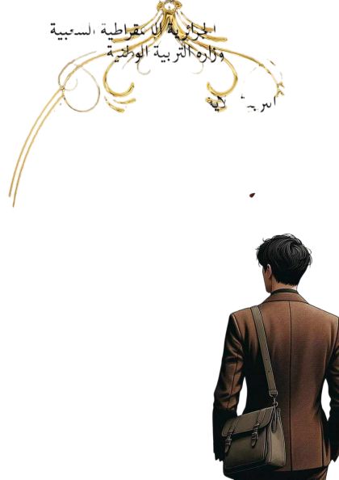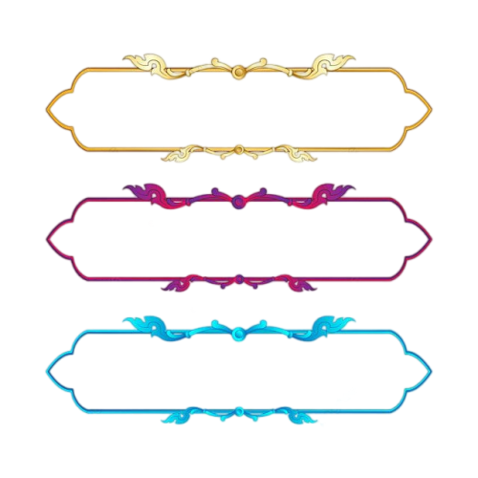



**دفتر الإعداد اليومي**

**الأستاذ**: .......................

**السنة الدراسية :**

**2025 – 2026**

**الجمهوريــــــــــة الجزائريــــــــــــة الديمقراطيــــــة الشعبيــــــــة**

**وزارة التـــــــــربية الوطنيـــــــــــــة**

**مديرية التربية لولايـــة ............**



**الأستاذ**: .......................

**السنة الدراسية :**

**2025 – 2026**

**الدفتر اليومي**

**الجمهوريــــــــــة الجزائريــــــــــــة الديمقراطيــــــة الشعبيــــــــة**

**وزارة التـــــــــربية الوطنيـــــــــــــة**

**مديرية التربية لولايـــة ............**



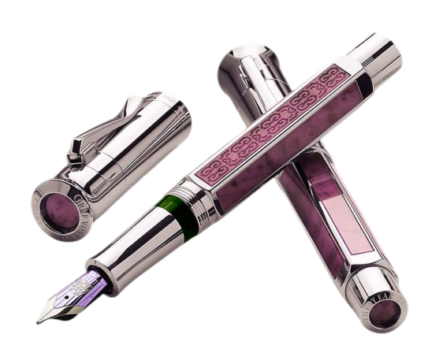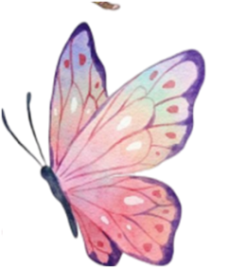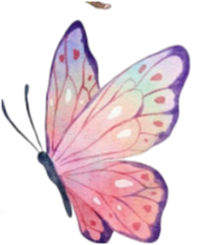

**دفتر الإعداد اليومي**

**الأستاذ** : .......................

**السنة الدراسية :**

**2025 – 2026**

**الجمهوريــــــــــة الجزائريــــــــــــة الديمقراطيــــــة الشعبيــــــــة**

**وزارة التـــــــــربية الوطنيـــــــــــــة**

**مديرية التربية لولايـــة ............**



**الجمهوريــــــــــة الجزائريــــــــــــة الديمقراطيــــــة الشعبيــــــــة**

**وزارة التـــــــــربية الوطنيـــــــــــــة**

**مديرية التربية لولايـــة ............**

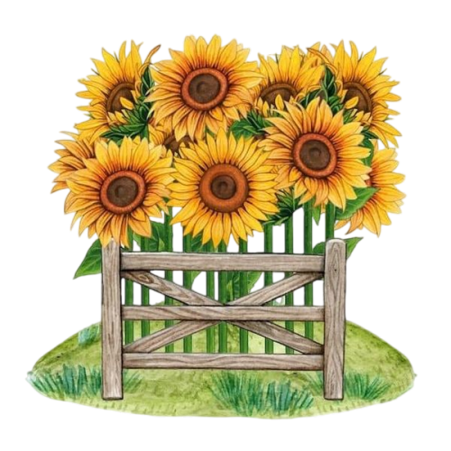

**الأستاذ** : .......................

**السنة الدراسية :**

**2025 – 2026**





**دفتر الإعداد**

**اليومي**

**الأستاذ** : .......................

**السنة الدراسية :**

**2025 – 2026**

**الجمهوريــــــــــة الجزائريــــــــــــة الديمقراطيــــــة الشعبيــــــــة**

**وزارة التـــــــــربية الوطنيـــــــــــــة**

**مديرية التربية لولايـــة ............**